Памятка об ответственности за заведомо ложные сообщения

об угрозе совершения террористических актов

Периодически в СМИ публикуются экстренные новости об эвакуации людей из зданий, где якобы заложена бомба. В большинстве случаев сообщения о заминировании являются ложными. Подобные действия являются уголовно-наказуемыми, ответственность за них предусмотрена статьей 207 УК РФ.
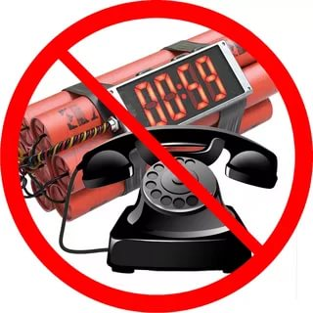
В системе преступлений против общественной безопасности такое деяние, как «заведомо ложное сообщение об акте терроризма, о готовящихся взрыве, поджоге или иных действиях, создающих опасность гибели людей, причинения значительного имущественного ущерба либо наступления иных общественно опасных последствий», является одним из наиболее тяжких.
В результате подобных действий причиняется серьезный материальный ущерб гражданам в частности и государству в целом, так как по ложному вызову незамедлительно выезжают сотрудники правоохранительных органов, противопожарной службы, скорой медицинской помощи, срываются графики работы различных учреждений и предприятий. В связи с такими сообщениями выезд «тревожных» групп, а также эвакуация граждан должны проводиться обязательно, что приводит к появлению у людей чувства страха, беззащитности и дискомфорта в создавшейся ситуации.
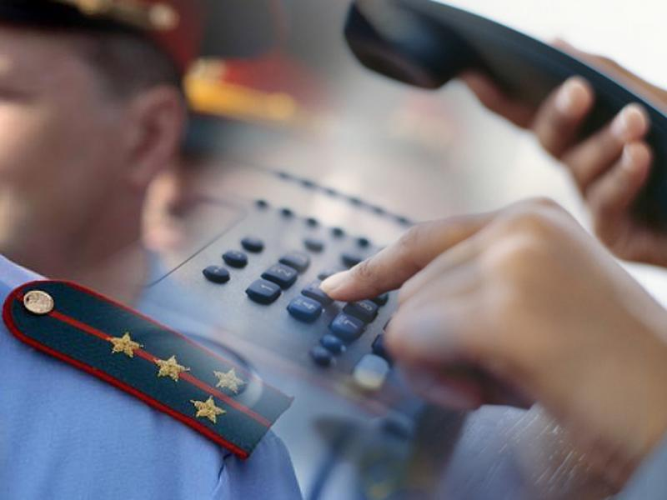
Правоохранительные органы всегда действуют из предпосылки существования реальной опасности, поэтому по всем поступившим подобного рода угрозам проводятся проверки, принимаются неотложные меры по поиску взрывных устройств и недопущению возможных негативных последствий. Как следствие, это приводит к вынужденному отвлечению сил и средств для предотвращения мнимой угрозы в ущерб решению задач по обеспечению общественной безопасности.

ЗАВЕДОМО ЛОЖНОЕ СООБЩЕНИЕ ОБ АКТЕ ТЕРРОРИЗМА – УГОЛОВНО НАКАЗУЕМОЕ ДЕЯНИЕ!

Есть мнение, что ложное сообщение о взрыве – это безобидная шутка, почему же подобные действия считаются преступлением, не слишком ли сурово? Трудно представить, но негативные последствия ложных звонков о терроризме могут быть более чем масштабны. В результате эвакуации, часто беспорядочной и хаотичной, могут быть жертвы: люди, которых толкнули в толпе; дети, которые от испуга всю последующую жизнь заикаются; беременные женщины, чьё здоровье находится под угрозой. Кроме того, приостанавливается деятельность организаций, предприятий, нарушается производственный процесс, выходит из строя электроника и т.д.
Основным признаком преступления, предусмотренного ст. 207 УК РФ, является заведомая ложность сообщения. То есть, лицо осознает, что на определенном участке местности (в помещении, сооружении и т.д.) нет опасности террористического акта, но при этом намеренно сообщает ложные сведения об угрозе взрыва.
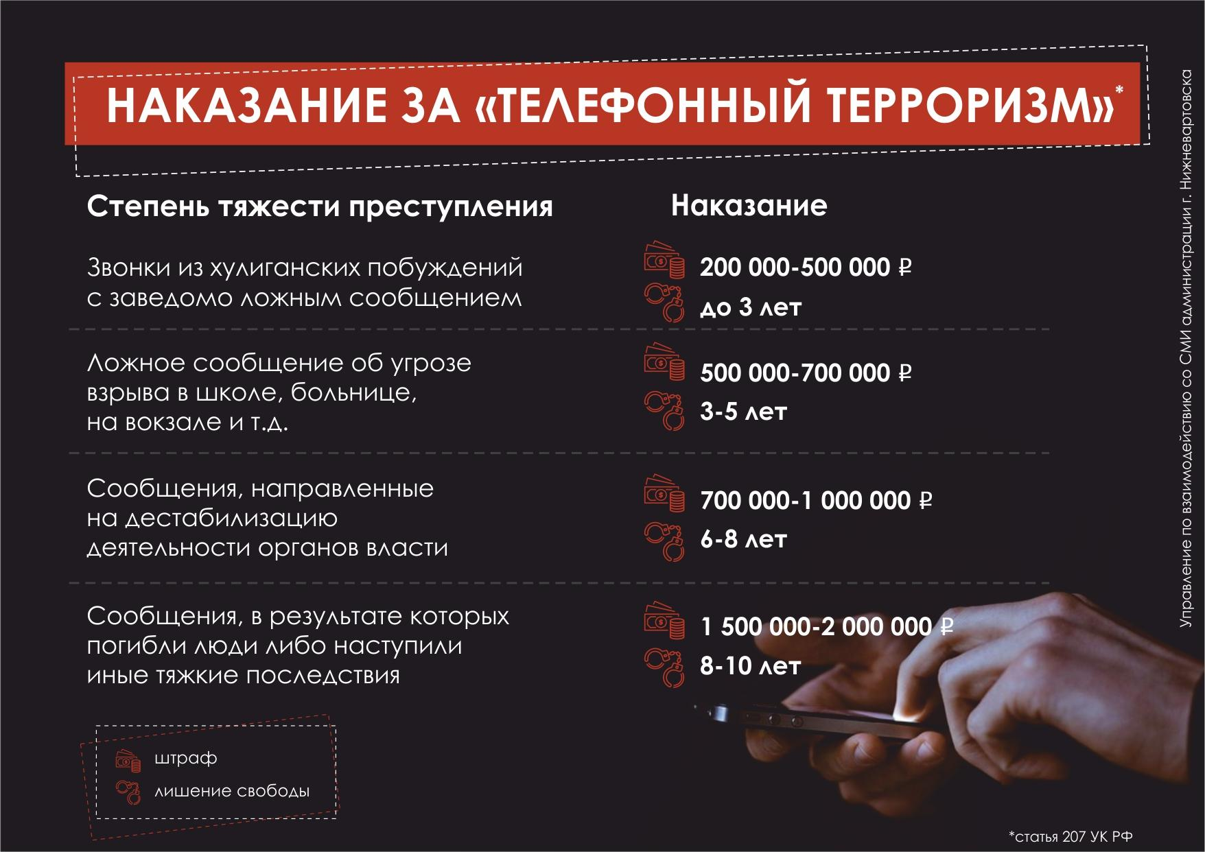
Если звонивший знает наверняка, что в конкретном месте заложена бомба и передает эти сведения полиции, состава данного преступления в его действиях не будет.

Взыскание материального ущерба

Кроме уголовного наказания, виновный нередко несет и гражданскую ответственность за ложное сообщение о терроризме. К нему могут предъявить иск:
- о возмещении ущерба, причиненного здоровью (при получении людьми увечий в результате давки, причиной которой послужил звонок о взрыве);
- о возмещении морального вреда - за страдания психологического характера. В цену иска может быть включена и стоимость обследования у специалиста, цена назначенной психотерапии. В практике есть случай, когда из-за страха вследствие ложного звонка о заложенной бомбе в консерватории женщина так и не смогла справиться с паническими атаками, преследующими ее при входе в здание. Пострадавшей, уважаемому педагогу с многолетним стажем, пришлось сменить место работы – компенсацию за эти потери удалось взыскать с виновника;
- о возмещении материального ущерба, выразившего в повреждении отделки помещения, кабинетов, окон и дверей. В панике редко кто задумывается о бережном отношении к имуществу. Люди спешат спасти свою жизнь и принимают для этого все возможные способы, при этом закон освобождает их от обязанности возместить стоимость ремонта, поскольку они действовали в состоянии крайней необходимости. А вот виновника такой паники суд может обязать выплачивать стоимость восстановительных работ;
- о возмещении государственных затрат: выезд скорой помощи и полиции, участие спецподразделений (кинологи, взрывотехники, снайперы). Существует методика расчета стоимости вызова специалистов разного направления и представителей правоохранительных органов, для этого применяется разработанная формула подсчета.
От имени государства предъявить иск к подсудимому вправе прокуратура. Для примера: в городе, где количество жителей превышает один миллион, стоимость трудозатрат на выезд по ложному сообщению о теракте может превышает несколько десятков тысяч рублей.
Если по делу признан виновным несовершеннолетний, исковые требования предъявляются к его родителям или законным представителям.

ПОМНИТЕ!
  - Сообщая об акте терроризма, вы посягаете на общественную безопасность, в связи с чем, нарушается нормальная деятельность учреждений, отвлекаются значительные силы и средства правоохранительных органов, причиняется вред интересам конкретных граждан.
  - Ваши слова и действия могут образовать состав уголовно-наказуемого деяния, предусмотренного ст. 207 УК РФ (заведомо ложное сообщение об акте терроризма).
  - Мотив ваших действий может быть любым: хулиганским, желание проверить «качество и быстроту» работы правоохранительных органов, нарушить обычный порядок работы каких-либо организаций.
  - Уголовная ответственность за совершение данного преступления наступает с 14 лет.

